**Hidrocarburos Alifáticos Cíclicos y Aromáticos**

3era Guía de Autoaprendizaje

Unidad 01: Química Orgánica

Nombre: _____________________________________ Curso: ____________

***Objetivo de Aprendizaje 17***

*Crear modelos del Carbono y explicar sus propiedades como base para la formación de moléculas útiles para los seres vivos biomoléculas presentes en la célula) y el entorno (hidrocarburos como petróleo y sus derivados).*

**Instrucciones:**

* Lea atentamente la guía de autoaprendizaje.
* El estudio de esta guía es fundamental para la evaluación online de los contenidos.
* Recuerden que pueden realizar sus consultas por medio del correo institucional del docente a cargo de su curso ([nombreapellido@liceo1.cl](mailto:nombreapellido@liceo1.cl)). Siempre indica tu curso y nombre en los correos. Por favor!
* Para complementar su estudio pueden buscar información en el Texto del Estudiante de Segundo Medio.

**HIDROCARBUROS CÍCLICOS SATURADOS: CICLOALCANOS**

Una cadena de hidrocarburos puede perder dos átomos de hidrógeno, uno de cada extremo, ambos carbonos al no completar octeto, se convierten son radicales; se unen entre sí formando estructuras de cadena cerrada llamadas ciclos.

Si la cadena presenta solo carbonos saturados sp3, se trata de cicloalcanos. Presentan fórmula general **CnH2n**.

Se nombran con el prefijo **ciclo-** seguido del nombre principal, es decir en función del número de átomos de carbono presentes en la cadena principal.

|  |  |  |  |
| --- | --- | --- | --- |
|  |  |  |  |
| ciclopropano | | ciclobutano | |

Por ejemplo, una cadena saturada de tres carbonos, se denomina propano el cual, al perder un átomo de hidrógeno de cada extremo, se denomina ciclopropano.

|  |  |  |  |
| --- | --- | --- | --- |
|  |  |  |  |
| ciclopropil | | ciclobutil | |

*En las representaciones geométricas (zigzag), cada vértice representa un grupo metileno* ***–CH2–***

Un átomo de carbono en un cicloalcano, puede perder un átomo de hidrógeno, convirtiéndose en un radical, lo cual se indica con el sufijo **–il** o **-ilo**.

Si el cicloalcano es *monosustituido*, no es necesario indicar la posición del sustituyente, ya que siempre es 1, como en el caso del metil*ciclopent*ano.

Cuando hay dos o más sustituyentes, se debe especificar la posición de cada uno. Al igual que en los casos anteriores. La numeración debe favorecer el conjunto de posicionadores lo más bajo posibles, ya sea en sentido horario u antihorario.

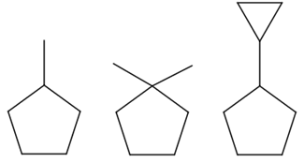En la figura, de izquierda a derecha, se presentan los compuestos: metilciclopentano / 1,1-dimetilciclopentano / ciclopropilciclopentano.

Existen hidrocarburos con una parte cíclica y una lineal. Para nombrarlos se debe ubicar la cadena (cíclica o lineal) más extensa. Esta será la cadena principal.

En caso de que ambas presenten:

* Igual cantidad de carbonos, se dejará como cadena principal a aquella más sustituida.
* 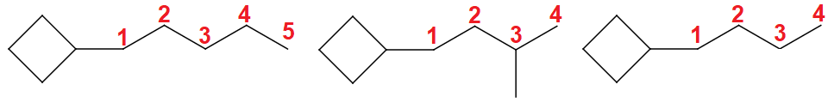Igual cantidad de carbonos, y cantidad de sustituyentes, se dará prioridad a la cadena abierta por sobre la cíclica.

|  |  |  |
| --- | --- | --- |
| ciclobutilpentano | 3-metil-1-ciclobutilbutano | ciclobutilbutano |

**HIDROCARBUROS ALIFÁTICOS INSaturados ACÍCLICOS:**

**CICLOALCENOS**

Al igual que los alcanos, un alceno puede perder dos átomos de hidrógeno, uno de cada extremo. En consecuencia, los radicales formados (los carbonos que han perdido su octeto) se unen formando una cadena cíclica.

Su nombre está formado por el prefijo ***ciclo-*** más el número de átomos de carbono.

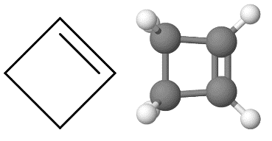Se debe asignar los posicionadores 1 y 2 a los carbonos participantes en la insaturación. En tal caso, se asigna la posición 1, no es preciso indicarlo, ejemplo: ciclobuteno, ciclohepteno.

Si hay dos o más insaturaciones, el conjunto de posicionadores debe ser lo mas bajo posible, por ejemplo: ciclohepta-**1,3**-dieno (**NO** ciclohepta-**1,7**-dieno).

|  |  |  |  |
| --- | --- | --- | --- |
|  |  |  |  |
| 4,5-dimetilciclohepteno | ciclohexileteno | 6,6-dimetilciclohepta-1,3-dieno | 5,5,6-trimetilciclohepta-1,3-dieno |

Si presenta sustituyentes, estos deben presentar el conjunto de posicionadores más bajo posible (después de posicionar la(s) insaturaciones). La numeración puede ser horaria o antihoraria. Por ejemplo: 4,5-dimetilciclohepteno (**NO** 5,6-dimetilciclohepteno).

**CICLOALCINOS**

Antes de continuar, revisemos brevemente las características generales de los hidrocarburos alifáticos; mirando este cuadro que resume las características del carbono según su hibridación:

|  |  |  |  |
| --- | --- | --- | --- |
| Serie homóloga HC | alc**anos** | alc**enos** | alc**inos** |
| Enlace CC | simple | Doble | Triple |
| Distancia de enlace | 1,54 $Å$ | 1,35 $Å$ | 1,2 $Å$ |
| Ángulo enlace | 109,5º | 120º | 180º |
| Y geometría | tetraédrica | trigonal Plana | lineal |
| Ejemplos de hidrocarburos acíclicos |  |  |  |
|  | CH3-CH3 | CH2=CH2 | CH≡CH |
|  | etano | eteno | etino |
| Ejemplos de hidrocarburos cíclicos  (Vista frontal) |  |  | - |
| (Vista lateral) |  |  | - |
| Nombre | ciclohexano | 1,4-ciclohexadieno | - |

Los Cicloalcanos y cicloalcenos, siguen las mismas características que sus homólogos (similares) de cadena abierta: alcanos y alcenos. Sin embargo, no existen demasiados datos para los cicloalcinos.

Estos compuestos presentan impedimentos estéricos (espaciales) debido a la hibridación del carbono sp3, sp2, sp, la cual determina las propiedades de los compuestos. El impedimento estérico se debe a que el ángulo de enlace entre los ligantes de un hibrido sp (alcinos) es de 180° lo cual vuelve altamente inestable a la molécula.

Debido a lo anterior, pueden existir en casos muy específicos, por ejemplo, formando complejos con metales de transición. Todo lo anterior vuelve muy interesantes en términos de las reacciones ya que, representan un punto de partida para la síntesis de muchos compuestos orgánicos. Debido a lo anterior, si bien no es posible hallarlos fácilmente, su nomenclatura sigue los mismos lineamientos propuestos para los alquenos.

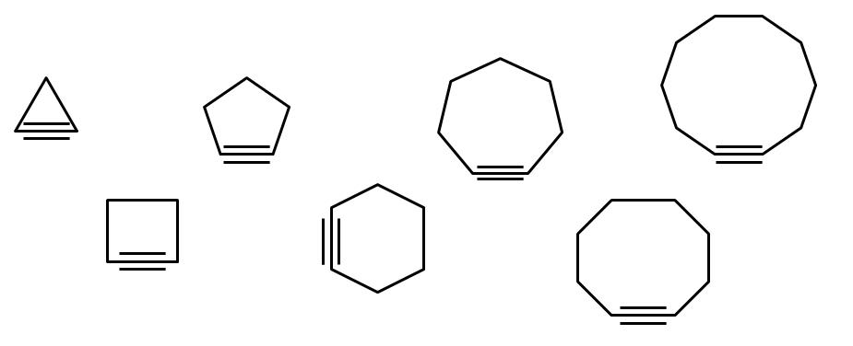

De izquierda a derecha: ciclopropino, ciclopentino, cicloheptenino… **continua tú**!!!.

***Ejercicio: en función de la lectura anterior, prediga el compuesto menos probable de hallar en un estante de laboratorio*** (ciclopropino)

#### INTRODUCCIÓN HIDROCARBUROS AROMÁTICOS

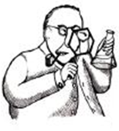Se les conoce también con el nombre genérico de ARENOS. Corresponden al benceno y sus derivados, los cuales, según el número de anillos bencénicos, pueden ser mono o policíclicos.

El benceno se aisló por primera vez en 1825 por *Michael Faraday* por condensación de una mezcla aceitosa obtenida del gas del alumbrado. La fórmula empírica del nuevo compuesto era CH. *Actualmente el término aromático se aplica en la actualidad a una serie de compuestos cuya estabilidad y reactividad es semejante a la del benceno, independientemente de su aroma.*

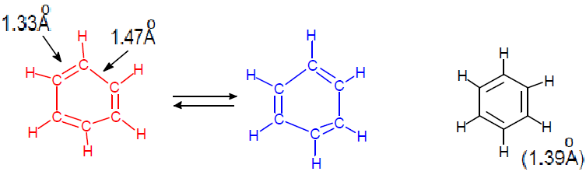**estructura del benceno**

En el benceno, todas las distancias del enlace C-C son *iguales* y miden 1.39 Å. Que corresponde al *promedio entre la distancia de un enlace doble (1.33 Å) y un enlace simple (1.47 Å)*. Ver figura.

Existen una serie de propiedades químicas del benceno que no resultan explicadas por las estructuras de enlaces dobles alternados. El benceno es, en comparación con los alquenos y los polienos, un compuesto más estable y la estructura del 1,3,5-ciclohexatrieno no puede explicar esta estabilidad adicional.

La gran estabilidad del benceno se puede explicar si se considera la deslocalización de la densidad electrónica asociada a los orbitales *p*. Esto explica que las longitudes de enlace C-C en el benceno sean más cortas que las de los enlaces simples, pero más largas que las de los dobles enlaces.

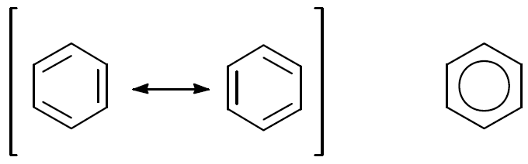Como los electrones π están deslocalizados en el anillo a menudo se inscribe un círculo en el hexágono, en lugar de trazar los enlaces dobles localizados.

Figura a la derecha: *Estructuras del 1,3,5-ciclohexatrieno y la estructura resonante del benceno*

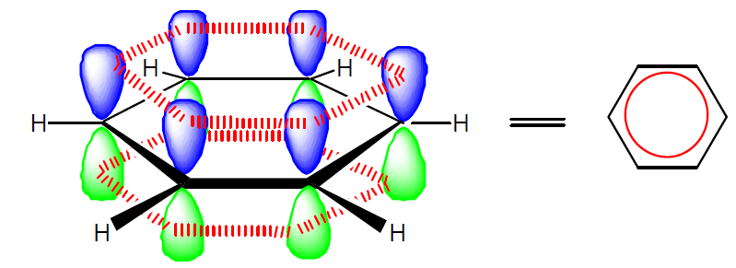Es importante señalara que todos los enlaces carbono - carbono tienen la misma longitud y ángulos de enlace de 120º.

Además como los átomos de carbono en el benceno presentan hibridación *sp*2, cada átomo de carbono tiene un orbital *p* perpendicular al plano del anillo que se solapa con los orbitales *p* de los carbonos contiguos para formar un círculo de densidad electrónica π por encima y por debajo del plano molecular. Ver figura derecha.

La representación del benceno como un hexágono regular con un círculo en el centro evoca el solapamiento cíclico de los seis orbitales 2*p*.

**NOMENCLATURA DE BENCENOS SUSTITUIDOS**

Los derivados del benceno se denominan la “serie aromática”.

|  |  |
| --- | --- |
|  |  |
| pentilbenceno | isopropilbenceno |

Los bencenos **monosustituidos** se nombran anteponiendo el nombre del sustituyente a la palabra **benceno.** En este caso, no es necesario indicar la posición del sustituyente.

En los bencenos **disustituidos.** Se especifica la posición de los sustituyentes a través de números o anteponiendo los prefijos orto (***o-***), meta(***-m***),para (***-p***) seguido de los nombres de los sustituyentes y luego la palabra benceno.

Los prefijos orto, meta y para indican los posicionadores (1,2-), (1,3-) y (1,4-) respectivamente. Observe los nombres para el dimetilbenceno también llamado *Xileno que, si bien es su nombre tradicional, es aceptado por la IUPAC debido a lo extendido de su uso.*

|  |  |  |
| --- | --- | --- |
|  |  |  |
| 1,2-dimetilbenceno  *o*-dimetilbenceno  *o*-xileno | 1,3-dimetilbenceno  *m*-dimetilbenceno  *m*-xileno | 1,4-dimetilbenceno  *p*-dimetilbenceno  *p*-xileno |

En bencenos **trisustituidos** (o con más sustituyentes) se numeran los carbonos de forma que tenga las posiciones más bajas posibles y se nombran teniendo en cuenta el orden alfabético, siempre y cuando los sustituyentes sean radicales alquil, alquenil, alquinil, haluro o éter (los dos últimos se estudiarán en la próxima guía.

**benceno COMO sustituyente**

En el caso del benceno, este puede perder un átomo de hidrogeno y se comporta como sustituyente. Se denomina como **fenil-** o fenilo.

*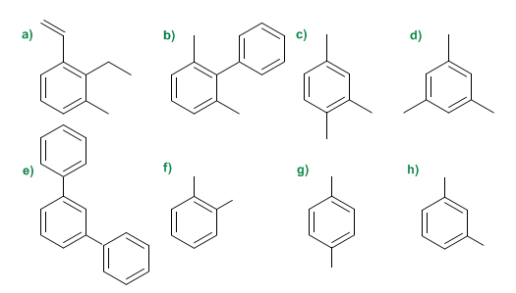Ejercicio: Predice el nombre de las siguientes estructuras:*

*Respuestas:*

a) 1-etenil-2- etil-3-metilbenceno b) 2-fenil-1,3-dimetilbenceno c) 1,2,4-trimetilbenceno

d) 1,3,5-trimetilbenceno e) 1,3-difenilbenceno f) 1,2-dimetilbenceno (*o*-dimetilbenceno)

g) 1,4-dimetilbenceno (*p*-dimetilbenceno) g) 1,3-dimetilbenceno (*m*- dimetilbenceno)

**otros ARILOS COMO sustituyenteS**

Todos los demás radicales aromáticos se nombran como radicales fenilos sustituidos, asignando el número 1 al carbono que presenta la valencia libre (disponibilidad para formar enlace).

Algunos radicales provenientes de aromáticos como: tolueno, xileno o, cumeno; se nombran utilizando el sufijo **-ilo**. En forma genérica se le escribe como Ar-

|  |  |  |  |
| --- | --- | --- | --- |
|  |  |  |  |
| Fenilo | m-tolilo | 2-etilfenil *o*-etilfenil | Bencilo |

**DERIVADOS DEL BENCENO**

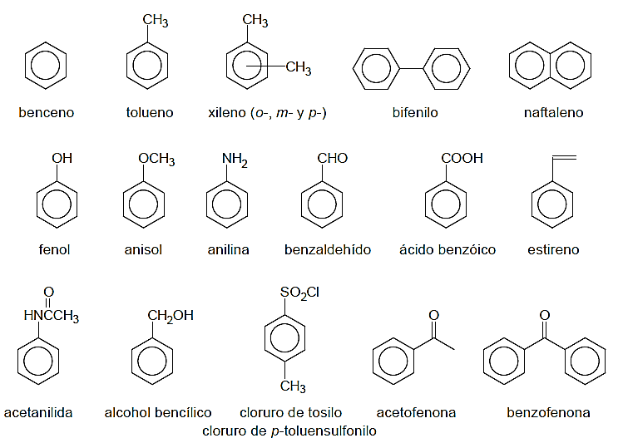Algunos derivados del benceno mantienen sus nombres tradicionales, y estos son aceptados por la IUPAC.

**BÍCÍCLICOS**

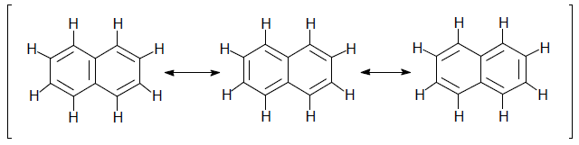Su principal representante es el naftaleno, una estructura plana que consta de dos anillos bencénicos adyacentes entre sí. A la derecha: *Estructuras resonantes del naftaleno*

|  |  |  |
| --- | --- | --- |
|  | 1-etil-5-metilnaftaleno.gif |  |
| Naftaleno | 1-etil-5-metilnaftaleno | naftilo |

El naftaleno corresponde a dos anillos bencénicos adyacentes entre sí.

Para nombrar naftalenos sustituidos se siguen las mismas normas que para los bencenos sustituidos.

También puede presentar comportamiento de sustituyente: -naftil-